ТЕМА 33: ЧИСЛИТЕЛЬНЫЕ

АННОТАЦИЯ ЗАНЯТИЯ

Количественные и порядковые числительные
Арабская цифра | Римская  цифра | Количественные  числительные | Порядковые  числительные
1 | I | unus, a, um | primus, a, um
2 | II | duo, duae, duo | secundus, a, um  (alter, ĕra, ĕrum)
3 | III | tres, tria | tertius, a, um
4 | IV | quattuor | quartus, a, um
5 | V | quinque | quintus, a, um
6 | VI | sex | sextus, a, um
7 | VII | septem | septĭmus, a, um
8 | VIII | octo | octāvus, a, um
9 | IX | novem | nonus, a, um
10 | X | decem | decĭmus, a, um
11 | XI | undĕcim | undecĭmus, a, um
12 | XII | duodĕcim | duodecĭmus, a, um
13 | XIII | tredĕcim | tertius decĭmus
14 | XIV | quattuordĕcim | quartus decĭmus
15 | XV | quindĕcim | quintus decĭmus
Имя числительное (Nomen numerale) – часть речи, обозначающая число, количество, порядок предметов или явлений.
Количественные числительные отвечают на вопрос «сколько?», порядковые числительные отвечают на вопрос «который?» (порядок при счете).
Из количественных числительных склоняются только unus, a, um; duo, duae, duo; tres, tria как прилагательные первого, второго и третьего склонения.
Порядковые числительные склоняются как прилагательные I и II склонения. И количественные и порядковые числительные согласуются с существительным как согласованное определение, то есть по роду, числу, падежу.
В анатомической номенклатуре порядковые числительные встречаются в названиях пальцев и IV желудочка мозга, например ventriculus quartus.
В клинической терминологии чаще употребляются числительные-прилагательные, производные от порядковых числительных: primarius, a, um – первичный, secundarius, a, um – вторичный и т. д.

РИМСКИЕ ЦИФРЫ:
I - 1, V - 5, X – 10, L - 50, C - 100, D - 500, M - 1000
Римский счет основан на двух математических действиях – сложении и вычитании. Эти действия выполняются в пределах арифметического ряда: то, что прибавляется, пишется справа от ряда (можно прибавлять три знака); то, что вычитается, пишется слева от ряда (можно вычитать только один знак), например: 7 – VII, 9 – IX, 121 – CXXI, 2004 – ММIV.

В словообразовании многих терминов участвуют числительные-приставки латинского и греческого происхождения.
Числительные в функции приставок
Значение | Латинская приставка | Пример | Греческая  приставка | Пример
полу (односторонний) | semi | semilunaris,e  полулунный | hemi | hemispherium, i (n)  полушарие
одно | uni | unicornis,e  однорогий | mono | mononucleosis, is (f)  мононуклеоз
дву | bi | bilateralis,e  двусторонний | di | dicheilia  двойная губа
трех | tri | Trifolium,i n  клевер | tri | Trioxazinum  триоксазин
четырех | quadri | quadriceps,ipitis  четырехглавый | tetra | Tetraboras  тетраборат
пяти |  |  | penta | Pentalginum  пенталгин
шести |  |  | hexa | Panhexavitum  пангексавит
семи |  |  | hepta
восьми |  |  | octo
девяти | non |  | ennea
десяти |  |  | deca

Латинские числительные-приставки чаще используются в анатомической и ботанической номенклатуре, а греческие числительные-приставки в клинической терминологии и номенклатуре лекарственных средств.
Римские цифры используются в анатомии – для обозначения пары нервов, ребер, позвонков, пальцев; в клинической терминологии – для обозначения стадий заболеваний, в фармацевтической терминологии – для обозначения числа капель, если ингредиент используется в дозе меньше 1 мл.

ЗАДАНИЯ ПО ТЕМЕ ЗАНЯТИЯ

Задание по учебнику М. Н. Чернявского «Латинский язык и основы медицинской терминологии»: изучить § 209 – 210.

По теме занятия сделать упр.1, упр. 2, тест и прислать на проверку.

Упр. 1. Переведите на русский язык
- Atlas seu vertebra prima.
- Pollex seu digĭtus manus primus.
- Index seu digĭtus manus secundus.
- Duodēnum.
- Musculus biceps femŏris.
- Musculus triceps surae.
- Nervus trigemĭnus.
- Recipe quindĕcim guttas tincturae Valerianae.
- Recipe quinque guttas solutionis Iodi.
- Da unum linimentum in vitro.

Упр. 2. В приведенных ниже словах выделите числительные-приставки латинского и греческого происхождения

- Hexavitum,
- Monochloridum,
- Octoestrolum,
- decada,
- pentagonum,
- semicircularis

ТЕСТОВЫЕ ЗАДАНИЯ (5 заданий)

1.Порядковые числительные склоняются как
1 | существительные I склонения
2 | прилагательные I и II склонения
3 | прилагательные III склонения

2. Римский счет основан на
1 | сложении
2 | вычитании
3 | сложении и вычитании

3. Trigonum переводится как
1 | треугольник
2 | четырехугольник
3 | шестиугольник

4. HEMISPHERIUM переводится как
1 | односторонняя боль
2 | односторонний паралич
3 | полушарие

5. Monographia – это
1 | научный труд, написанный одним автором
2 | научный труд, посвященный самому себе
3 | научный труд, посвященный изучению одного вопроса или темы

ДОПОЛНИТЕЛЬНЫЙ МАТЕРИАЛ

Римские цифры в эпоху Античности и в настоящее время
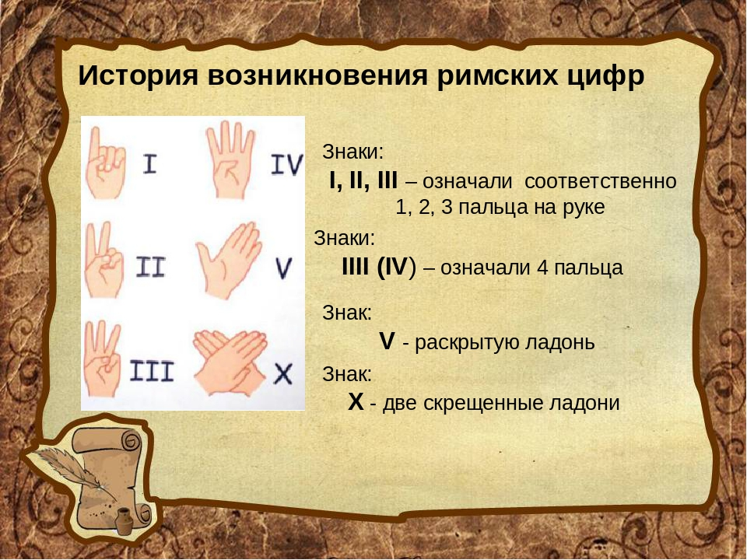
В эпоху Античности использовались цифры, которые соотносились с буквами алфавита. Римская система счета в ее современном варианте состоит из следующих базовых знаков:
Римский счет основан на двух математических действиях – сложении и вычитании. Эти действия выполняются в пределах арифметического ряда: то, что прибавляется, пишется справа от ряда (можно прибавлять три знака); то, что вычитается, пишется слева от ряда (можно вычитать только один знак), например: 7 – VII, 9 – IX, 121 – CXXI, 2004 – ММIV.
Порядок расположения тысяч, сотен, десятков и единиц совпадает с современной системой записи арабскими цифрами. В то же время для начертания римскими цифрами важно, что любая цифра не повторялась больше трех раз. Таким образом, самым длинным числом до тысячи является 888, то есть DCCCLXXXVIII (500+100+100+100+50+10+10+10+5+1+1+1).
Сегодня римские цифры нужны, в первую очередь, для записи номера века или тысячелетия. Римские цифры удобно ставить рядом с арабскими для избежания одинаковых знаков.
Римские цифры используются в медицинской терминологии: анатомической, клинической, фармацевтической. Так в рецепте при обозначении вещества меньше 1 мл и указании количества в каплях римскими цифрами записывается число капель, например guttam I, guttas V.

ЛАТИНСКИЕ АФОРИЗМЫ С ЧИСЛИТЕЛЬНЫМИ
Una hirundo non facit ver – Одна ласточка весны не делает (поговорка).
Bis in die / Bis de die – Принимать дважды в день (фармацевтическая формулировка).
Tres faciunt collegium – Трое составляют коллегию (положение Римского права).
Primum non nocere – Прежде всего не вредить (положение медицинской этики).
Tertium non datur – Третьего не дано.
A prima facie – На первый взгляд, по первому впечатлению.
Septem convivium, novem convicium – Семеро –пир, девятеро – ссора (поговорка).
Septem miracula mundi – Семь чудес света.
In nonnullis morbis dies septimus crucialis est – В любой болезни седьмой день является важнейшим (переломным).
Mille mali species, mille salutis erunt – Тысячи видов болезней имеют столько же видов лечения (Овидий).

ЗНАЕТЕ ЛИ ВЫ?
В античных государствах не существовало единой системы мер, что вносило путаницу и вызывало сложности в торговом обмене. Каждое суверенное государство считало необходимостью иметь собственные меры для определения времени, веса, длины и площади.
Мерилом служило человеческое тело: шаг, стопа, локоть, ширина ладоней и расстояние между раскинутыми в стороны руками.
Эллины использовали «очеловеченную» систему мер – стадий, фут, локоть, пядь и палец (дактиль). Один дактиль равнялся 19, 3 мм, а локоть – 308, 3 мм. Путевой стадий состоял из 200 шагов, что равнялось 500 футам.
У римлян небольшие размеры в длину определялись тоже в пальцах, где ширина пальца (digitus) была равна 0,0185 м. Главной единицей Рима был фут (pes), равнявшийся 29, 6 см. Полтора фута составляли локоть (cubĭtus), пять футов (1, 48 м) – двойной шаг (passus). Большие расстояния измерялись тысячами шагов (mille passus); римская миля равнялась, таким образом, 1478, 8 м. Слово «миля» вошло во многие европейские языки для обозначения больших расстояний. Там, где мили не фиксировались, дороги измерялись в днях пути (iter pedestre) – приблизительно 28 725 м.

